DIA 15 DE JUNHO DE 2020 - 9º ANO - TURMA B
TODO MUNDO PODE APRENDER A SER
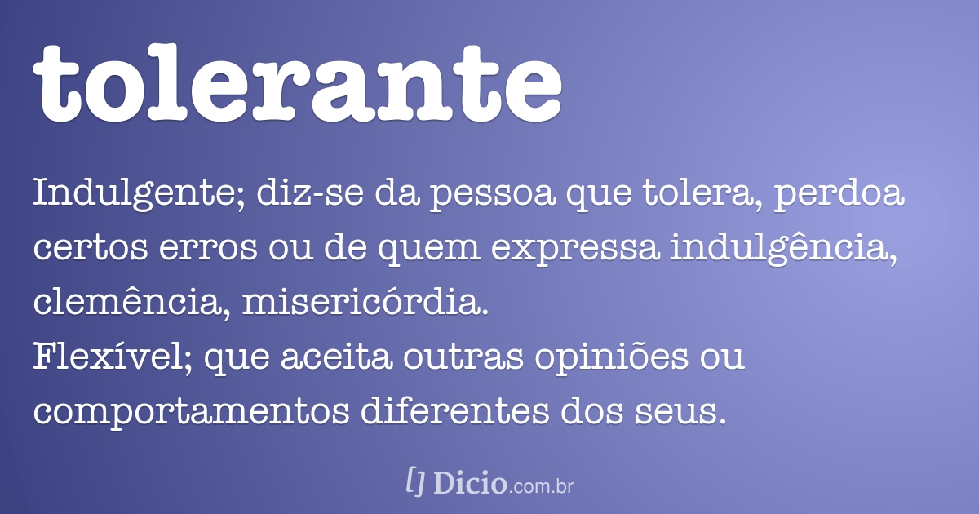

UMA BOA SEMANA DE AULAS PARA TODOS !

►1ª AULA: 13h -13:55’ - GRAMÁTICA - PROFESSORA TATYELLEN PAIVA
CAPÍTULO 1 (DESC. GRAMÁTICA ) – ESTRUTURA DAS PALAVRAS / CAPÍTULO 7 – CONCORDÂNCIA NOMINAL

Etapa 1: Acesse a plataforma Google Meet . Atente-se à correção da atividade do capítulo 07.
Livro SAS 02 – p. 55 - (questões 2 e 3)
Caso não consiga acessar, comunique-se com a Coordenação. Corrija sua atividade pelo gabarito disponível no portal SAS.
Etapa 2: Início do capítulo 01 – Descobrindo a Gramática - (ESTRUTURA DAS PALAVRAS).
Se não tiver conseguido acessar o Meet, acompanhe pelas páginas 14 a 17 e realize as questões 1 a 6. Anote suas dúvidas e esclareça-as com a professora na próxima aula.

Etapa 3: Resolva os exercícios: Descobrindo a gramática, p. 18 a 22 - (questões 3, 4, 8 e 10)
*Envie foto da atividade realizada para COORDENAÇÃO Manu. Escreva a matéria, seu nome e seu número em cada página.

Etapa 4: Atente-se à correção da atividade de sala.

Se não tiver conseguido acessar o Meet, aguarde a professora postar o gabarito das questões e corrija sua tarefa.

Tarefa de casa: Livro SAS 02 – p. 55 e 56 (questões 4 e 5)

►2ª AULA: 13:55’-14:50’ - MATEMÁTICA – PROFESSOR DENILSON SOUSA
CAPÍTULO 06 – PRODUTOS NOTÁVEIS E FATORAÇÃO

1° passo: organize-se com seu material, livro de Matemática, caderno, caneta, lápis e borracha.

2° passo: abra o livro na página 16.

3° passo: Acesse o link disponibilizado no grupo da sala no WhatsApp para a aula na plataforma Google Meet. O professor Denilson vai trabalhar com resolução de questões.
Caso não consiga acessar, comunique-se com a Coordenação, siga as orientações abaixo e realize o 4º passo.

1- Abra o arquivo que o professor Denilson colocou no grupo da sala e faça o estudo minucioso das resoluções contidas nele.

2-Anote as suas dúvidas sobre as questões. Quando a videoconferência terminar o professor Denilson vai atendê-lo por meio do WhatsApp.

3-O professor Denilson vai disponibilizar no grupo da sala um link com a gravação da videoconferência; assim que possível baixe essa gravação para esclarecer ainda mais a solução das questões.

4° passo: Baseado em seus conhecimentos, resolva as questões:

Página 16 Q.5 e Página17, Q. 7

Durante a resolução dessas questões o professor Denilson vai tirar dúvidas no grupo de WhatsApp da sala.

*Envie foto da atividade realizada para COORDENAÇÃO Manu. Escreva a matéria, seu nome e seu número em cada página.

►3ª AULA: 14:50’-15:45’ - INT. TEXTUAL - PROFESSORA TATYELLEN PAIVA
CAPÍTULO 8 – DISCURSO PUBLICITÁRIO

Etapa 1: Faça a leitura do texto da seção "Panorama". - Livro SAS 02, p. 88

Etapa 2: Resolva os exercícios de interpretação. – p.89, (questões 1 a 5)
*Envie foto da atividade realizada para COORDENAÇÃO Manu. Escreva a matéria, seu nome e seu número em cada página.

Etapa 3: Acesse o link disponibilizado no grupo para a aula na plataforma Google Meet.
Caso não consiga acessar, comunique-se com a Coordenação. Depois faça a correção de sua atividade pelo gabarito disponível no portal SAS. Anote suas dúvidas e esclareça-as com a professora na próxima aula.

Etapa 4: Atente-se à correção da atividade de casa passada e de classe.

Tarefa de casa: p. 73 e 74 (questão 7)

►INTERVALO: 15:45’-16:10’

►4ª AULA: 16:10’-17:05’ – FÍSICA - PROFESSOR DENILSON SOUSA
CAPÍTULO 06 – VETORES E CAP. 07- MOVIMENTO UNIFORME

1° passo: Organize-se com seu material, livro de física, caderno, caneta, lápis e borracha.

2° passo: Leia as páginas 25 e 26

3° passo: Acesse o link disponibilizado no grupo da sala no WhatsApp para a aula na plataforma Google Meet. O professor Denilson vai introduzir o capítulo 7 e trabalhar com resolução de questões.

Caso não consiga acessar, comunique-se com a Coordenação, siga as orientações abaixo e realize o 4º passo.

1- Abra o arquivo que o professor Denilson colocou no grupo da sala e faça o estudo minucioso das resoluções contidas nele.
2-Anote as suas dúvidas sobre as questões. Quando a videoconferência terminar o professor Denilson vai atendê-lo por meio do WhatsApp.

3-O professor Denilson vai disponibilizar no grupo da sala um link com a gravação da videoconferência; assim que possível baixe essa gravação para esclarecer ainda mais a solução das questões.

4° passo: Baseado em seus conhecimentos, resolva as questões:
Página 26 Q. 1
*Envie foto da atividade realizada para COORDENAÇÃO Manu. Escreva a matéria, seu nome e seu número em cada página.

Sua tarde de aulas termina aqui. Obrigado por seu empenho.

